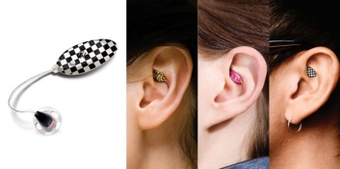

**28年度シニア連**

**後期福祉大会**

と　き　　平成29年2月22日（水）午前10時から12時

ところ　　宗像ユリックス　ハーモニーホール

　主　催　 宗像市シニアクラブ連合会

問合せ先　　事務局　０９４０(36)0288

**第1部　　講　演**

**福岡大学医学部　耳鼻咽喉科学**

**教授　坂田　俊文先生**

**演　題　「難聴と耳鳴りにどう向き合うか」**

**第2部　　アトラクション**

**日本赤十字九州国際看護大学**

**エイサーサークル「ゆいまーるのわ」**